Análisis de datos: informe de avance 1
Proyecto: Análisis de entornos alimentarios en la Región Metropolitana
Integrantes: Daniel Romero, Sebastián Bunzli, Benjamín Buzeta
Profesor: Karen Oróstica
Ayudante: David Hernández
Fecha: 09 de abril de 2026

1. Introducción y preguntas de investigación
El presente proyecto se centra en el análisis de los entornos alimentarios alrededor de establecimientos educacionales en la Región Metropolitana de Santiago, utilizando la base de datos “Entornos alimentarios 2024-2025”. Esta base contiene información sobre distintos tipos de locales (como quioscos, restaurantes y comercios) y su disponibilidad de alimentos saludables.
Diversos estudios han demostrado que el entorno alimentario influye significativamente en los hábitos de consumo, especialmente en sectores escolares (Pinheiro et al., 2022). En particular, se ha observado que en zonas con mayor vulnerabilidad socioeconómica existe una menor disponibilidad de alimentos saludables, lo que contribuye a entornos obesogénicos.
En este contexto, el proyecto no solo busca analizar la relación entre tipo de establecimiento y disponibilidad de alimentos saludables, sino también evaluar la posibilidad de automatizar la identificación de locales mediante herramientas tecnológicas, específicamente APIs de geolocalización como Google Maps y OpenStreetMap. Esto permitiría reducir la necesidad de levantamiento de datos en terreno, optimizando tiempo y recursos.
Pregunta principal: ¿Existe relación entre la disponibilidad de alimentos saludables y la zona geográfica?
Justificación: La investigación presente es altamente relevante para salud pública y políticas alimenticias, debido a que si el análisis se efectúa correctamente y las hipótesis presentadas por el paper “foods-11-00901-v2” son correctas, se podría descubrir una clara diferencia nutricional entre sectores de distintos estratos socioeconómicos.
- Objetivo Extra: Adicionalmente para este proyecto, se busca desarrollar distintas herramientas de automatización para aumentar la población de datos requeridos para el proyecto con el objetivo de apoyar futuras investigaciones.
Relación con el curso: aplica EDA, estadística descriptiva e inferencia.

2. Descripción de los datos
Origen:
La base de datos utilizada corresponde a un levantamiento realizado durante los años 2024 y 2025, que registra establecimientos de venta de alimentos ubicados en las cercanías de colegios en la Región Metropolitana. Estos datos fueron obtenidos por una investigación in-situ llevada a cabo por un grupo privado liderado por la investigadora Anna Christina Pinheiro en preparación para presentar futuros proyectos al Ministerio de Salud.
Tamaño: Para el Avance 1 se utilizarán únicamente los datos presentes en 2025, conteniendo: 264 registros de 89 columnas
Variables Relevantes:
Variable | Tipo | Descripción
AA | Categórica | Tipo de establecimiento o tipo de entorno alimentario. En el notebook se usa para excluir los registros clasificados como “institucional”.
escuela | Categórica | Nombre del establecimiento educacional asociado al registro. Se utiliza para limpieza de texto, estandarización y agrupación.
comuna  (Nueva) | Categórica | Nombre de la comuna asociada al registro en base a la escuela registrada. Se usa para análisis de datos y consultas a APIs.
lat | Numérica | Latitud del establecimiento o punto de venta. Se usa para análisis espacial y consultas a APIs.
long | Numérica | Longitud del establecimiento o punto de venta. Se usa para análisis espacial y consultas a APIs.
disp_sal | Numérica | Medida resumen de disponibilidad de alimentos saludables del registro. Se usa para comparación entre comunas.
disp_nosal | Numérica | Medida resumen de disponibilidad de alimentos no saludables del registro. Se usa para comparación entre comunas.

- Entorno alimentario: conjunto de establecimientos que ofrecen alimentos en una zona determinada.
- Disponibilidad de alimentos saludables: proporción de productos considerados saludables dentro de un local.
- API (Application Programming Interface): herramienta que permite obtener datos desde servicios externos, como mapas.
- Geolocalización: identificación de la ubicación geográfica mediante coordenadas.

3. Metodología
Tipo de análisis: Se realizará un análisis descriptivo y exploratorio, con comparaciones entre las posibilidades y grupos de estudio.

Proceso metodológico:

El análisis seguirá los siguientes pasos:
- Limpieza de datos
- Eliminación de duplicados
- Revisión de valores faltantes
- Análisis exploratorio
- Cálculo de promedios
- Desviación estándar
- Distribución de variables
- Comparación de grupos
- Comparación de disponibilidad de alimentos según tipo de entorno
- Integración de APIs
- Uso de Google Maps Places API
- Uso de OpenStreetMap (Overpass API)
- Evaluación de precisión
- Comparación entre datos reales y datos obtenidos por APIs

Uso de APIs:

Como el proyecto busca determinar si es posible identificar locales de alimentos alrededor de un punto geográfico sin verificación presencial, se utilizaron dos APIs de geolocalización: Google Maps Places API y Overpass API de OpenStreetMap.

Google Maps Places API

permite obtener lugares cercanos mediante latitud, longitud y radio, además, tiene una alta cobertura, información estructurada y estabilidad, pero tiene costos asociados y posible exclusión de locales pequeños o informales.

OpenStreetMap – Overpass API

base de datos colaborativa y gratuita, esta herramienta tiene datos abiertos, posibilidad de incluir kioscos o locales pequeños, pero tiene una dependencia de la comunidad, cobertura inconsistente y menor estabilidad.

Métricas de evaluación

Para evaluar el desempeño de las APIs vamos a medir sus:
- Cobertura: cantidad de locales detectados
- Coincidencia: locales correctamente identificados
- Errores: locales faltantes o inexistentes

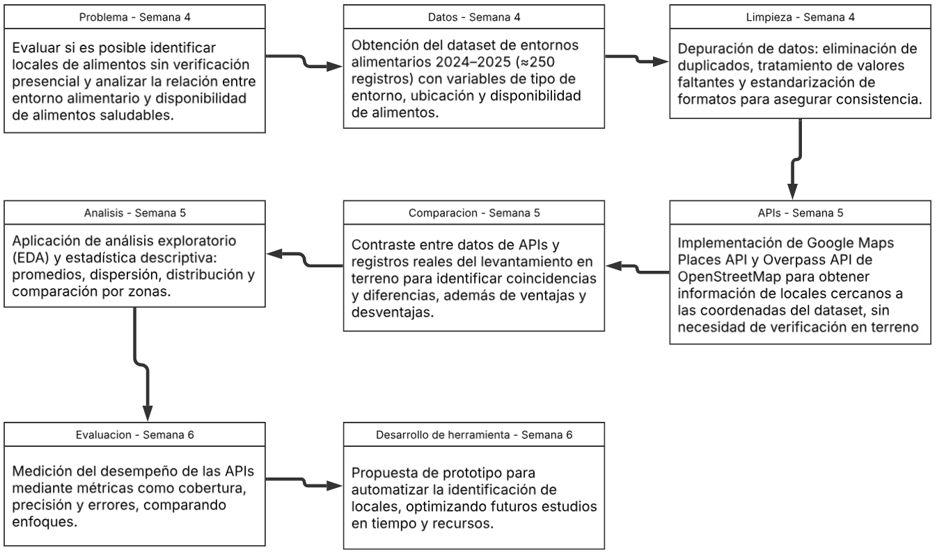
Diagrama Metodológico:

Plan de trabajo para el avance final
Para lograr este objetivo final hemos delimitado 3 roles claves:
1) Analista de Datos: Sebastián Bunzli
Se encarga de delimitar los datos, filtrar variables y preparar el dataset para su uso
durante la investigación. Con conclusiones preliminares presenta los datos al resto a un nivel más manejable.
2) Investigador de API: Benjamín Buzeta
Encargado de la factibilidad sobre la inclusión de herramientas API capaces de
automáticamente verificar los datos en bases de datos externas con el uso de
coordenadas.
3) Coordinador: Daniel Romero
Rol que prioriza mantener el orden, cronograma, legibilidad y buen uso de los datos
obtenidos durante la investigación, así como la comunicación con la investigadora
Anna Pinheiro.

4. Referencias
Pinheiro, A.C.; Quintiliano-Scarpelli, D.; Flores, J.A.; Álvarez, C.; Suárez-Reyes, M.; Palacios, J.L.; Quevedo, T.P.; de Oliveira, M.R.M. Food Availability in Different Food Environments Surrounding Schools in a Vulnerable Urban Area of Santiago, Chile: Exploring Socioeconomic Determinants. Foods 2022, 11, 901.
Base datos entornos alimentarios 2024-2025
Oróstica, K. (2026).
Análisis exploratorio y estadística descriptiva. Universidad del Desarrollo.
Google. (s.f.).
Places API (Web Service). https://developers.google.com/maps/documentation/places/web-service/overview
OpenStreetMap. (s.f.).
Overpass API. https://wiki.openstreetmap.org/wiki/Overpass_API

